# FWSettingClient使用

打开程序后看到右下角有个图标

双击后打开主界面

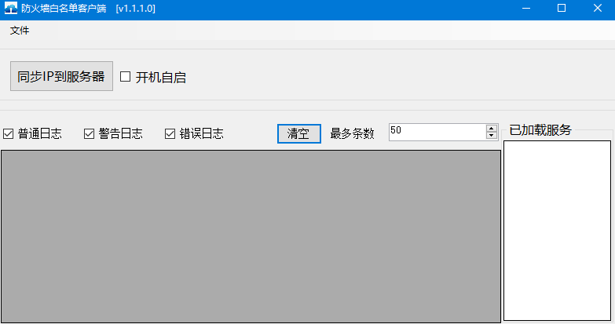

右击已加载服务处，选择添加

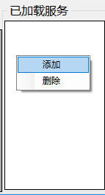

在弹出框黏贴上服务器获取到的json

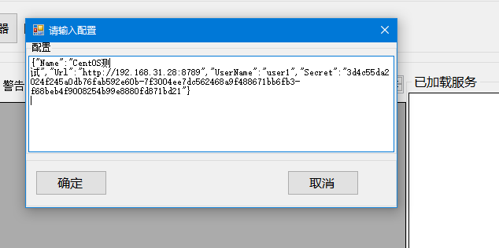

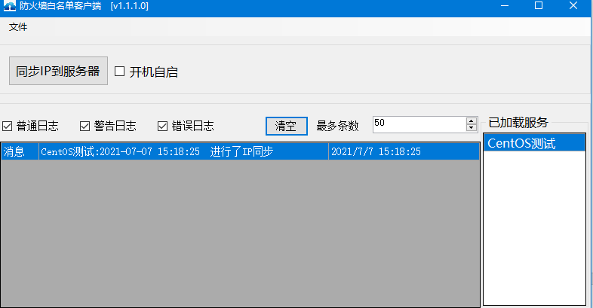

则可以完成IP白名单同步

勾选开机启动则可以每次开启电脑时候启动本客户端

如果你用着用着发现连不上可能是你的网络ip有变动，点击同步IP到服务器，则可以重新进行IP白名单同步